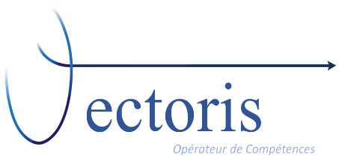

30 juin 2026

Publics concernés
Responsable Qualité ou Responsable de service

Prérequis
Aucun

Durée de la formation
1 jour (7 heures) – le 30 juin 2026 - Bourges
Délai d’accès à définir avec le client

Objectifs
En fin de formation, les bénéficiaires seront capables de :
- Connaître les fondamentaux de la norme ISO 22301
- Connaître les exigences liées à la mise en œuvre d’un PCA
- Comprendre les points clés à maîtriser pour bien piloter un PCA

Evaluation en fin de formation :
Etudes de cas en salle

Mode de suivi : évaluation à froid à 6 mois

Méthode pédagogique :
• Exposé de l’intervenant
• Echanges entre les participants.

Mode d’apprentissage :
• Support powerpoint projeté et remis aux participants
• Questions / réponses
• Présentation de cas concrets

Encadrement :
Vincent DAVID - Formateur / Consultant anime et pilote des analyses de risques pour le compte de TPE et PME dans l’industrie

Moyens techniques et livrable fin de formation
• Support powerpoint projeté et remis aux participants
- Attestation de capacités et de formation

Tarif : 410 € HT / personne (1 jour)
Contactez-nous via www.vectoris-solutions.com
Point fort
Etude de cas avec grille d’analyse

PROGRAMME DE FORMATION
PILOTER LE PLAN DE CONTINUITE D’ACTIVITE
Programme
Les fondamentaux
- Introduction
- Les vocabulaires
- Différences entre AMDEC et Plan de continuité d’activité

La méthodologie de conduite d'un PCA suivant l'ISO 22301
- Les paragraphes de la norme
- Les fondamentaux en analyse des risques
- Les méthodes d'identification des risques
- Les cotations de risques
- Les solutions à mettre en œuvre

Réalisation d'un PCA pour une entreprise
- Exercice de mise en application

Pour chacune de ces étapes, le formateur présentera aux participants les points clés et les erreurs commises lors de la mise en œuvre d’un PCA.

Formation accessible aux PSH - La situation de handicap sera étudiée avec les organismes ad hoc afin de pouvoir statuer sur l'adéquation de nos conditions de réalisation de formation et du handicap identifié.
Bourges

